**云帆在线文档系统**

**源码说明**

**版本：V3.0**

**文档变更记录**

|  |  |  |  |
| --- | --- | --- | --- |
| 版本 | 修订人 | 修订日期 | 修订内容 |
| V3.0 | 潘剑平 | 2021-11-04 | 初建文档 |

说明：

1. 修订日期格式统一为：yyyy-mm-dd
2. 修订内容中简要记录每次修订涉及的章节及内容。

整体描述 3

服务端源代码说明 3

技术架构 3

源码目录结构 4

接口文档支持 11

PC学员端/管理端 13

项目说明 13

项目目录说明 15

常用命令 16

前端开发参考 16

小程序/H5/APP 16

项目说明 16

目录结构说明 17

# 整体描述

后端接口项目采用SpringBoot+MyBatis+Shiro+Redis等技术开发，管理后台使用Vue / Element 框架开发；小程序/H5/APP端采用跨平台技术，UNI-APP开发。

# 服务端源代码说明

## 技术架构

服务端基于Java SpringBoot开发，使用到的技术栈有：SpringBoot/MyBatis/Redis/MySQL/Shiro

## 源码目录结构

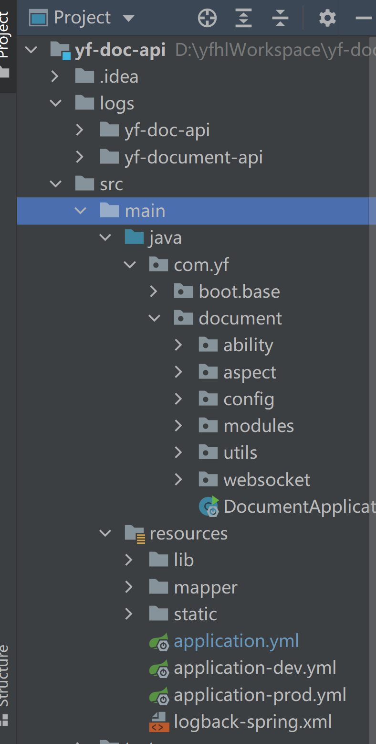

1. 基础包：com.yf.boot

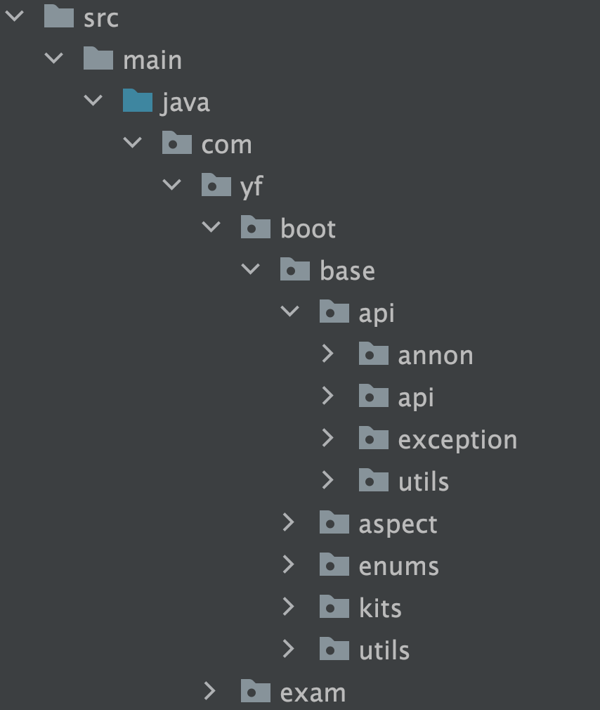

定义了基础的接口通信规范协议、注解类、工具类、枚举数据等等

1. 业务包：com.yf.document

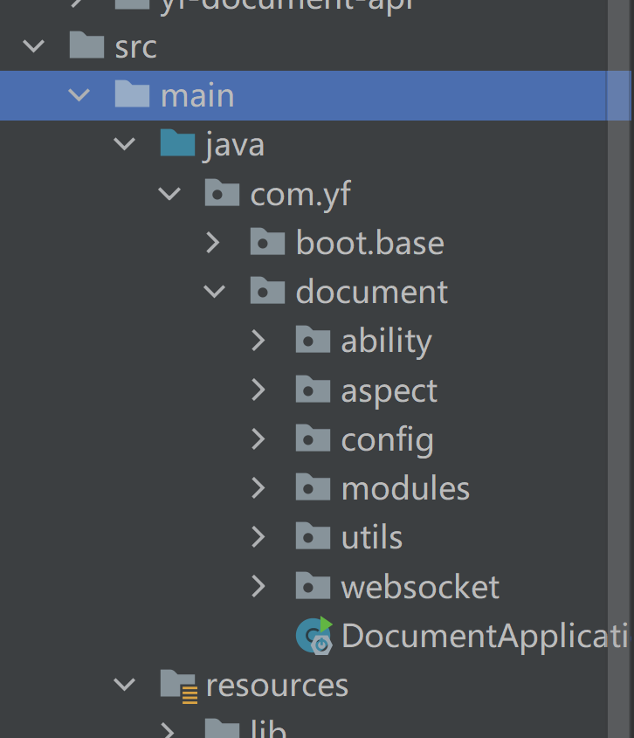

此包为所有业务方法包：

ability : 基础能力模块、实现基础能力相关、如验证码、短信发送、云存储、微信登录、权限控制等内容;

aspect : 一些全局的业务处理、如Mybatis数据填充、分页、日志记录、数据字典翻译等；

config : 项目配置、如Shiro配置、Swagger配置、文件上传配置、跨域配置、任务配置等。

enums ：一些全局的枚举数据

modules :全部模块都在下面、如用户模块、知识文档模块、问答模块、新闻消息模块等

task : 任务配置

utils : 工具类

1. 基础能力包：com.yf.document.ability

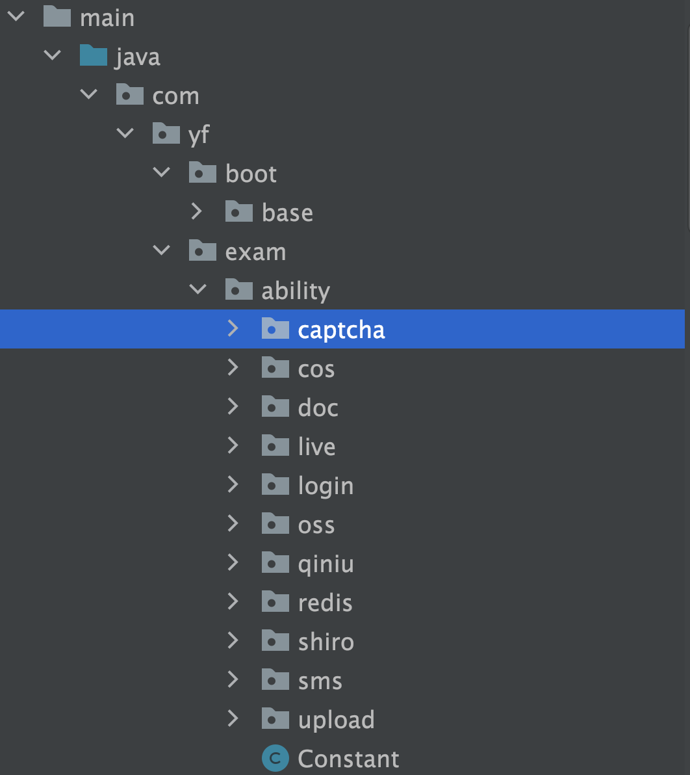

captcha : 实现图形验证码和校验逻辑

cos : 实现腾讯云文件上传和转码业务逻辑

doc : 实现课件转换业务逻辑、包含本地转码和云转码相关内容

live : 实现直播相关逻辑

login : 实现微信三方登录业务

oss: 实现阿里云OSS文件上传、课件转码等业务逻辑

qiniu: 实现七牛云文件上传、课件转码等业务逻辑

redis : 实现Redis数据存储、缓存等业务逻辑

shiro : 实现权限配置相关业务

sms : 实现短信发送相关业务，目前仅支持阿里云

upload : 本地文件上传实现

1. 主要业务包：com.yf.document.modules

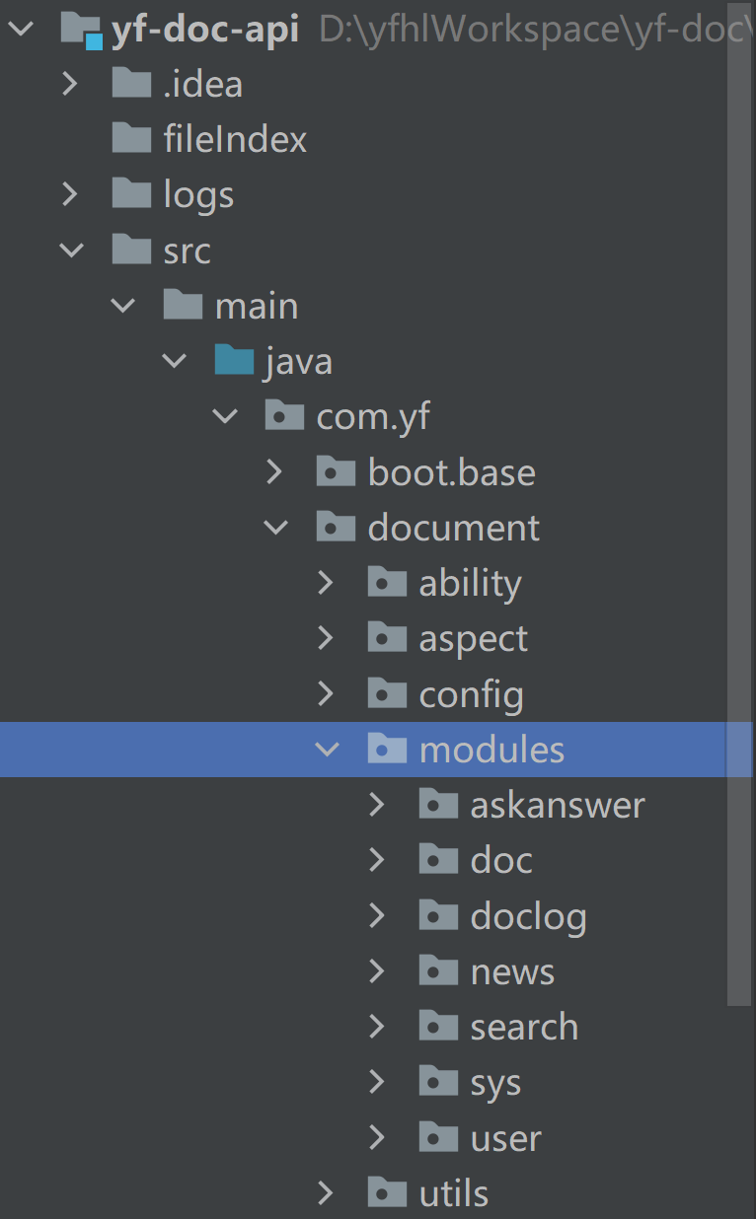

askanswer: 问答相关业务实现

doc: 知识文档相关业务实现

doclog: 知识文档操作日志（查看，下载，收藏，笔记）相关业务实现

news: 新闻消息相关业务实现

search: 全文检索相关业务实现

sys : 系统业务实现，如数据字典、菜单、用户、组织架构等

user: 终端用户相关数据资源

## 接口文档支持

项目基于Swagger2提供文档支持，所有实体类、数据传输类Swagger注解完善清晰，开发人员可以轻松读懂接口，进行二次开发或者前端的完善。

项目启动后，通过：<http://localhost:8101/doc.html>

即可访问到接口文档，如下：

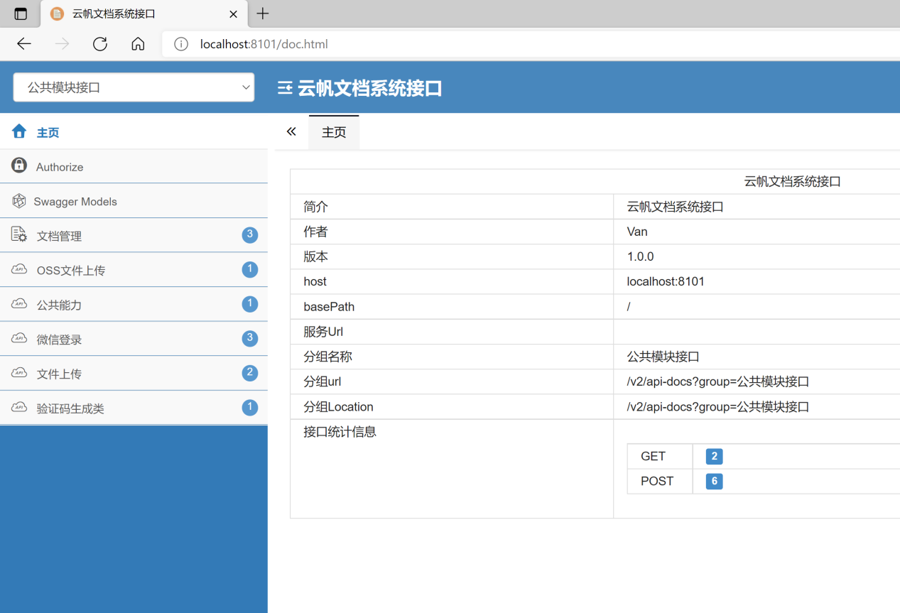

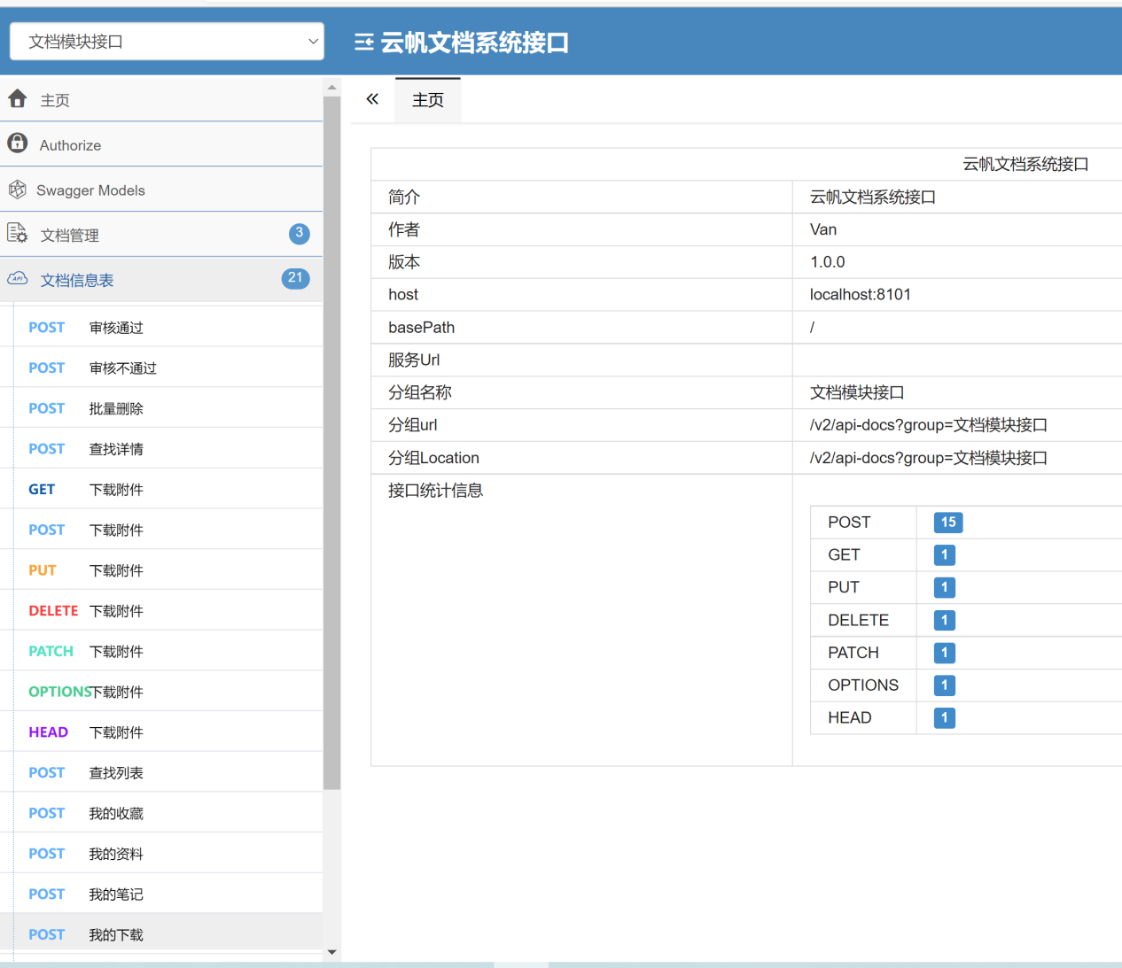

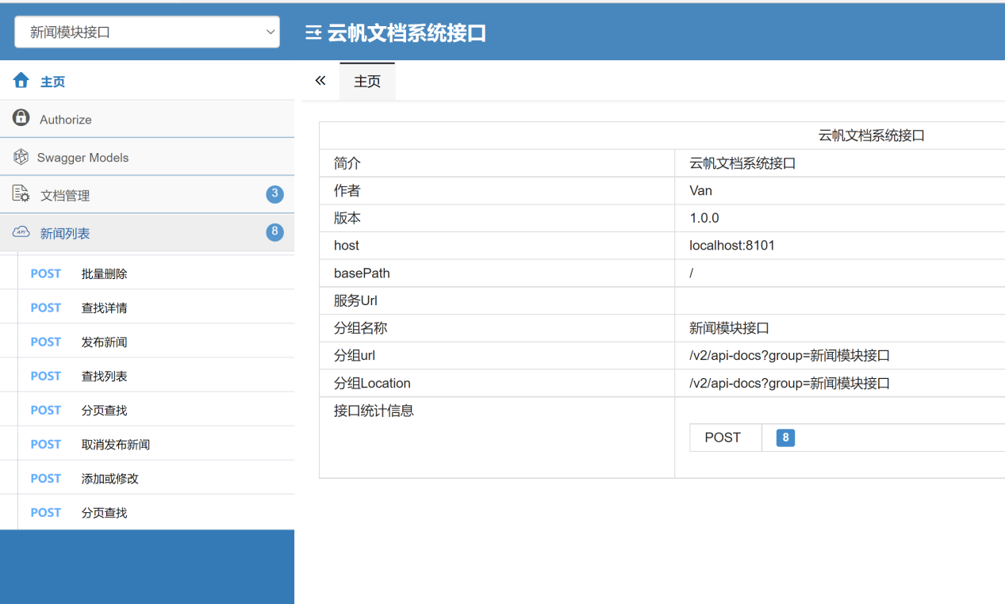

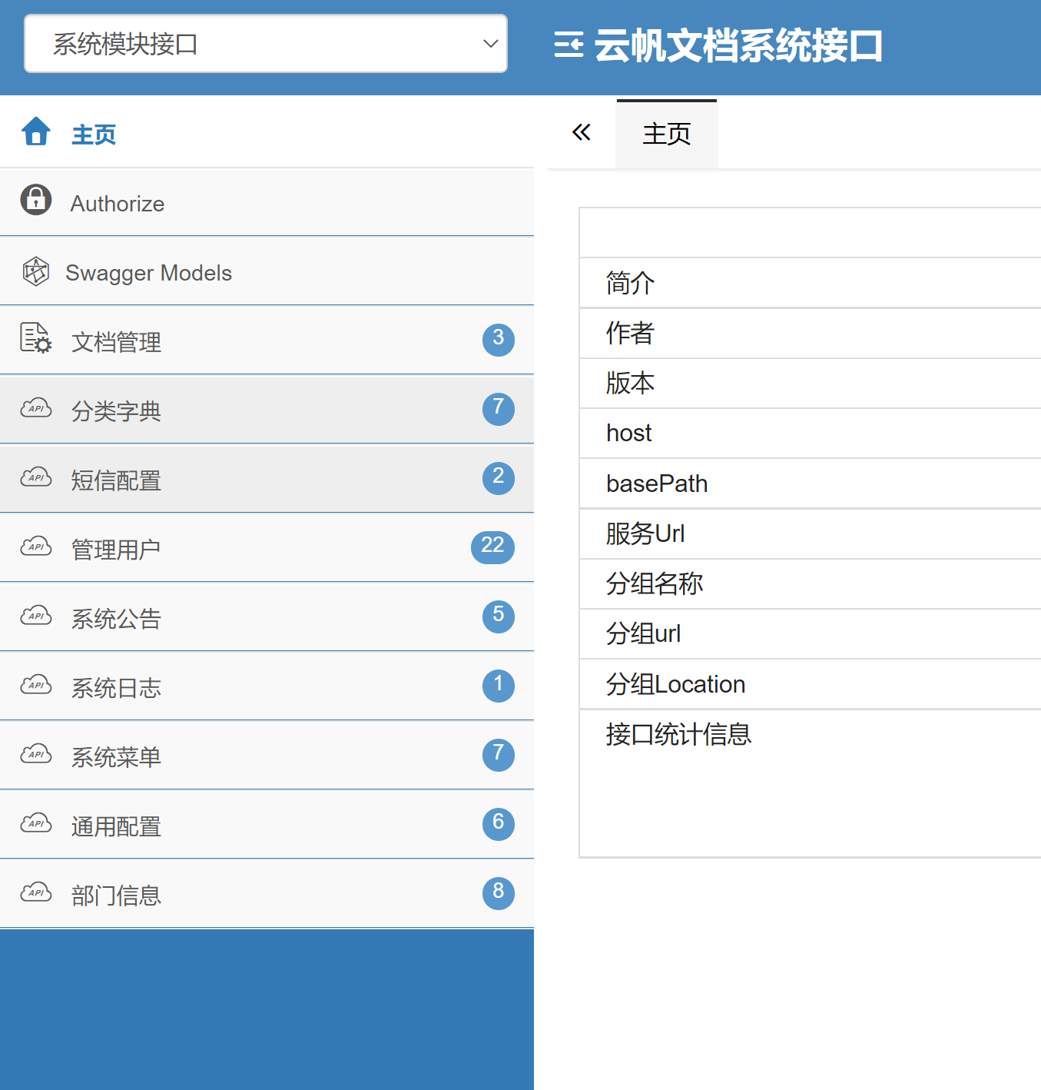

# PC学员端/管理端

## 项目说明

项目使用VUE开发，整体组件基于Element搭建，项目集合了PC学员端和管理后台两个端的页面，根据登录角色不同决定跳转到学员端还是管理端。

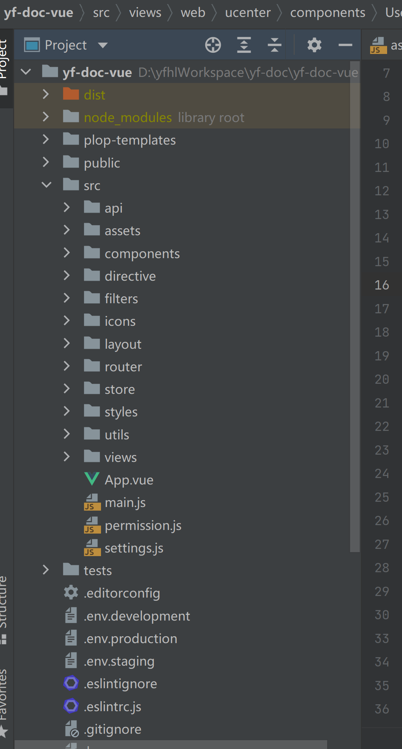

## 项目目录说明

src/api : 接口通讯，请求接口的方法全部在里面

src/assets : 静态资源目录，样式等

src/components: 通用组件，全部通用的组件都在里面

src/directive: 一些常规指令，如权限判断

src/filters: 数据格式过滤器

src/icons: 系统的一些图标定义，您也可以自行添加图标到此目录下

src/layout: 定义了系统的框架，学员端头部尾部、管理端头部尾部等样式

src/router: 路由配置，学员端为静态路由，管理端为动态路由，从后端加载

src/store: 本地存储、数据缓存相关

src/styles: 样式相关

src/utils: 一些工具类

src/view: 视图组件目录，全部视图都在里面

src/App.vue 主入口文件

src/main.js 主配置文件

src/permission.js 权限控制

src/settings.js 一些静态配置

## 常用命令

启动调试：npm run dev

编译打包：npm run build:prod

## 前端开发参考

Element：

https://element.eleme.cn/#/zh-CN/component/quickstart

vue-element-admin：

https://panjiachen.gitee.io/vue-element-admin-site/zh/

VUE基础：

<https://cn.vuejs.org/v2/guide>

# 小程序/H5/APP

## 项目说明

项目基于标准UNI-APP开发，可以一键编译到不同平台H5、小程序、APP，

有任何开发问题，可以参考UNI-APP官方：<https://uniapp.dcloud.io/>

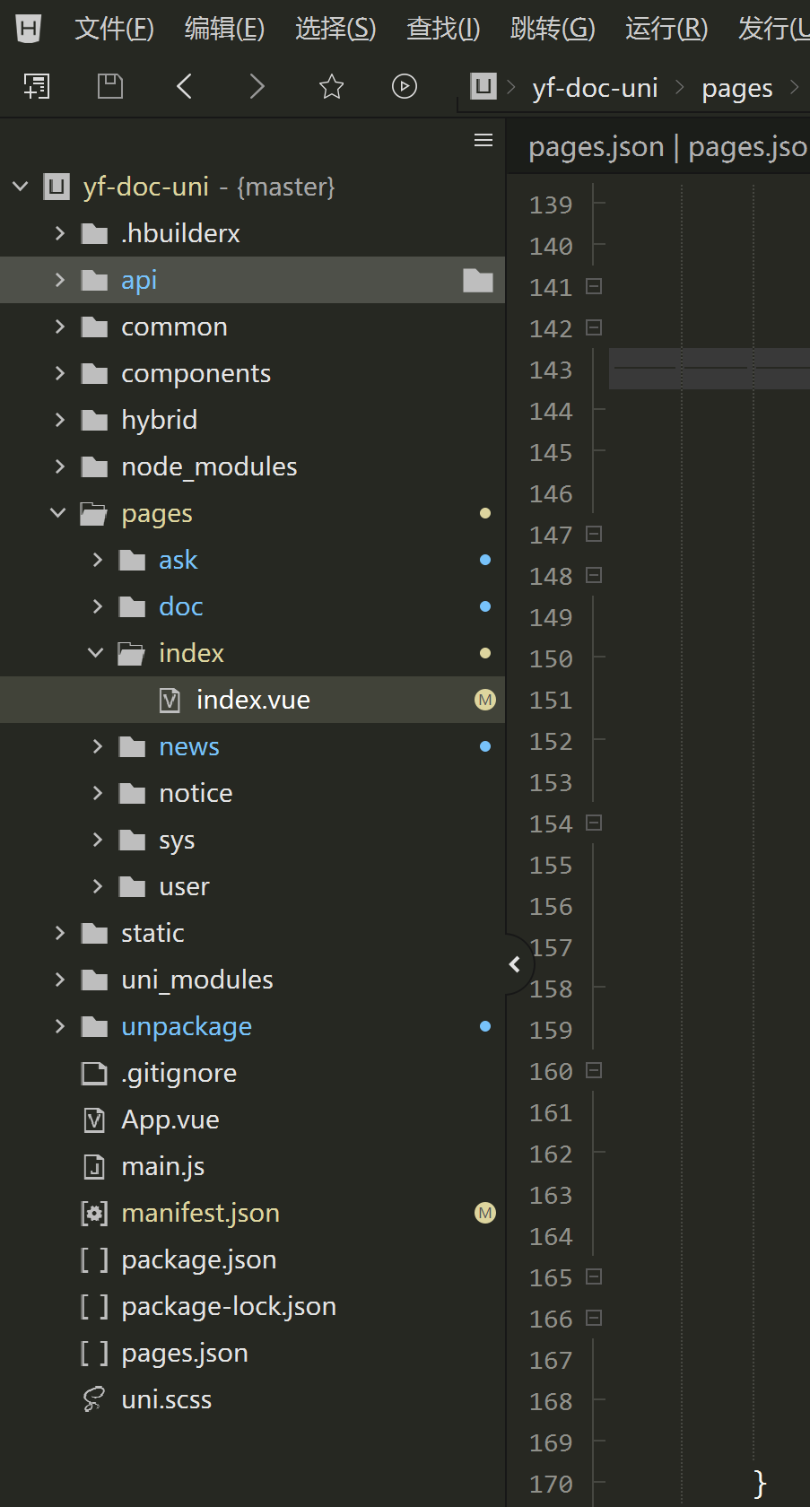

## 目录结构说明

api: 接口请求方法，全部请求接口的方法都在里面

common: 通用的内容，如配置数据等

components: 通用组件

hybrid: 静态的原生组件

pages: 页面视图

static: 静态资源，图片等内容

style: 样式内容

目录：pages

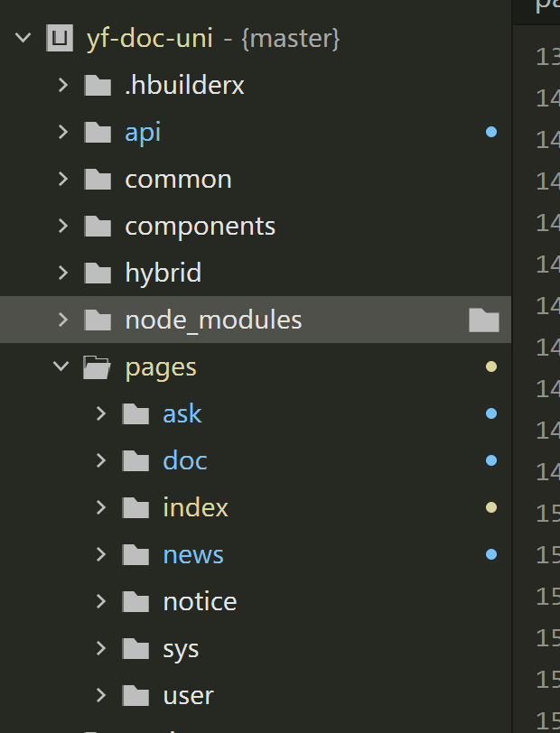

ask: 问答相关页面

doc: 知识文档页面

index: 首页

login: 登录注册

notice: 系统公告

news: 新闻消息

sys: 系统用户

user: 用户数据